maneiras de celebrar o dia Internacional do Surf

Algumas pessoas gostam de Natal. Outros fazem as promessas de Páscoa. Seu amigo romântico jura que o Dia dos Namorados é o melhor dia do ano.
Mas fatos são fatos, e o Dia Internacional do Surf é, de fato, o melhor dia de celebração do ano. É tudo baseado em se divertir - e por que não amar? Essa é uma pergunta retórica, não responda. Em vez disso, comemore o International Surfing Day amanhã.

Aqui vamos dar algumas sugestões de como comemorar!

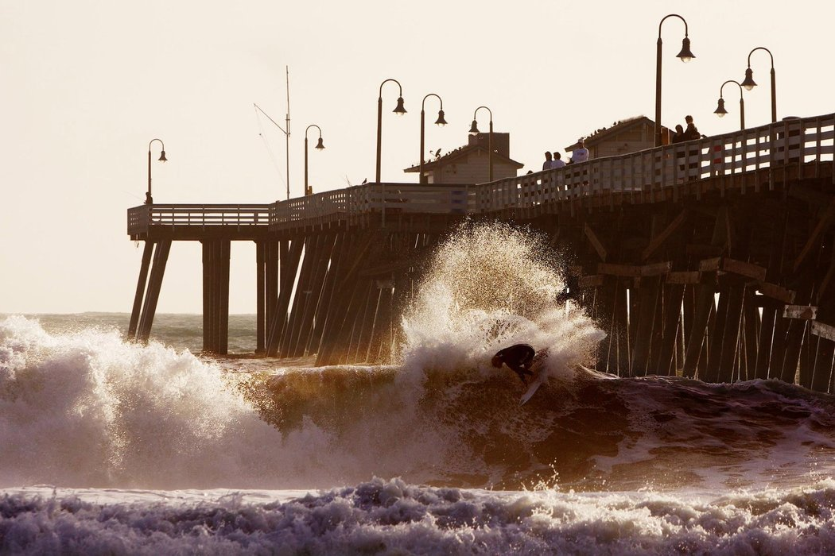

Limpe a sua praia
Pense nisso: a praia tem desempenhado um papel importante em muitos de seus bons dias, mas quando você já agradeceu? Como a areia não tem uma orelha para sussurrar ou um torso para abraçar, sugerimos que você agradeça dando uma boa olhada. As chances da praia precisar disso são enormes. É muito bom saber que você deixou algo mais bonito do que o encontrou. Vá lá e faça isso por si mesmo.

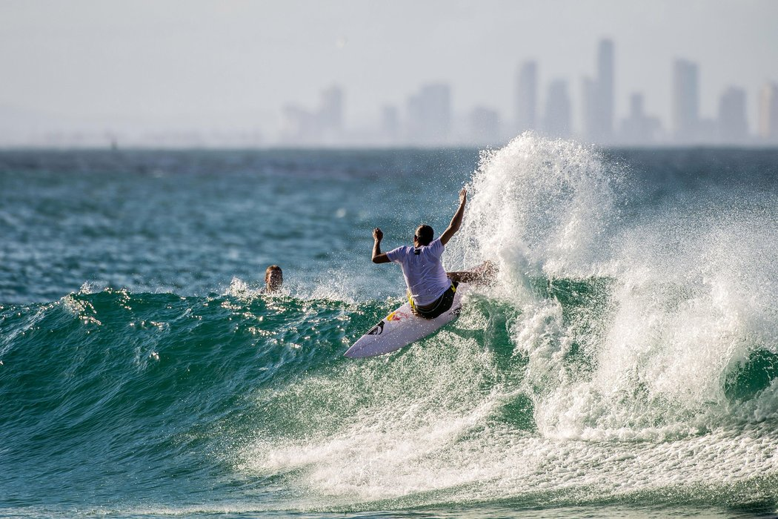

Compre uma prancha nova
Um homem muito sábio disse uma vez que não há como se ter pranchas de surf demais - Eisenhower, talvez? Não importa quem disse isso, a verdade é que você sempre precisa de uma nova prancha de surfe. Então vá estimular sua economia local e saia de uma loja de surf com sua nova melhor amiga. Boas compras!

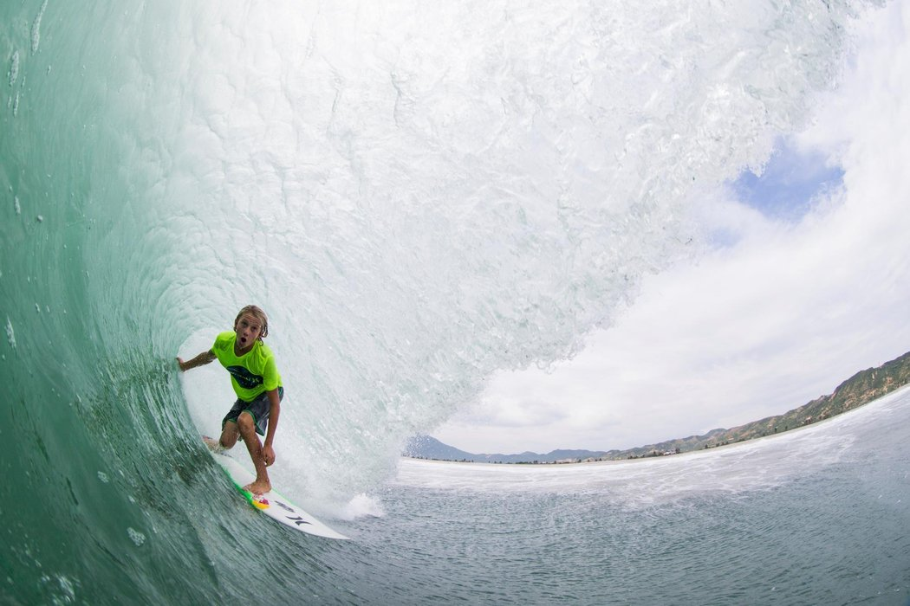

Alongue-se
Ter flexibilidade é algo extremamente importante para o surf. Você não vai querer se sentir limitado na hora de mandar uma manobra. Então aproveite o sabadão para dar aquela alongada. Gaste o tempo que for, faça os alongamentos que você nunca faz, respire, aproveite o seu corpo.

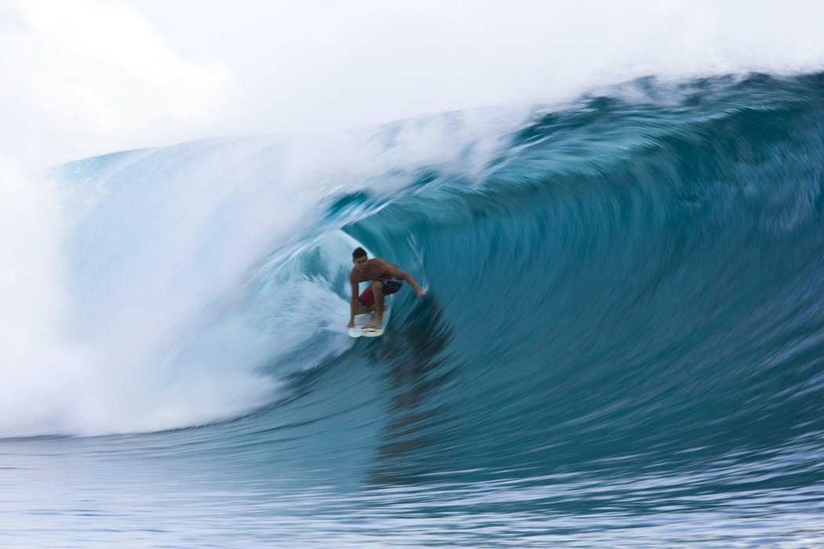

Planeje uma viagem
Para algum lugar com boas ondas, obviamente. O mundo é gigante. Nosso planeta oferece oportunidades infinitas para pegar boas ondas e se divertir. Portanto, abra o Google Maps e comece a sonhar. De repente, vai que não pinta uma reserva. Boa Viagem!

